**شناسایی مؤلفه‌های محیطی تأثیرگذار در بحران‌های بیولوژیکی**

**(مطالعه موردی: کلان‌شهر تبریز)**

**غزاله رفیعی 1، آیدا ملکی 2، یاسر شهبازی 3 و اصغر مولائی 4**

**چکیده**

بحران‌های طبیعی بیولوژیکی خطری همیشگی برای جوامع بشری محسوب می‌شوند؛ بنابراین آمادگی کنترل و پیشگیری از این‌گونه بلایا امری مهم تلقی می‌شود. در مقابله با چنین بحران‌های شهری پرداختن به مقوله مداخلات غیر دارویی در برابر بیماری‌های واگیردار می‌تواند راهگشا باشد از این‌رو هدف پژوهش حاضر یافتن شاخص‌های اصلی مؤثر در همه‌گیری و تبیین مؤلفه‌های محیطی حاصل از برهمکنش و همبستگی شاخص‌های مرتبط قابل‌سنجش در سطح محلات بر اساس مطالعات محیطی پیشین، می‌باشد. بدین منظور تمامی شاخص‌های محیطی قابل‌دسترس در سطح 118 محله کلان‌شهر تبریز شناسایی شدند. سپس با استفاده از اطلاعات ثانویه، شاخص‌های محیطی محلات با استفاده از تحلیل عاملی اکتشافی به دست آمد. سپس با استفاده از روش اکتشافی- تجربی و مبتنی بر روش‌های کمی، پس از تبیین مؤلفه‌های محیطی مؤثر در همه‌گیری، محلات کلان‌شهر تبریز دسته‌بندی شد. درنهایت 42 شاخص و 8 مؤلفه تجمع، تنوع و طراحی، عوامل اجتماعی، تراکم، عوامل اقتصادی، زیرساخت بهداشتی، آلودگی محیطی و فضاهای سبز و باز به‌عنوان مؤلفه‌های مؤثر بر گسترش بیماری‌های همه‌گیر در سطح محلات شناسایی شدند. هر یک از این عوامل دارای چندین شاخص است که قابلیت سنجش مولفه مذکور را فراهم می‌نماید. بر اساس نتایج میزان اثرات عوامل محیطی بر انتقال کووید-19 از نظر مکانی متمایز می‌شوند. این مؤلفه‌ها درمجموع بیش از 82 درصد تغییرات عوامل محیطی مؤثر را نشان می‌دهند. برنامه‌ریزان، سازندگان و پژوهشگران می‌توانند بر اساس میزان این مولفه ها محلات را از نظر گسترش همه گیری دسته‌بندی نمایند و استراتژی‌های متناسب را در تصمیم‌گیری‌های آتی برای توسعه شهری پایدار مدنظر قرار دهند.

**واژگان کلیدی:** شهر سالم، تحلیل عاملی اکتشافی، کووید 19، پاندمی، همه‌گیری

1 **دانش آموخته دکتری شهرسازی اسلامی، دانشکده معماری و شهرسازی، دانشگاه هنر اسلامی تبریز، تبریز، ایران. gh.rafiee@tabriziau.ac.ir  
2 دانشیار دانشکده معماری و شهرسازی، دانشگاه هنر اسلامی تبریز، تبریز، ایران. (نویسنده مسئول)، 09143002979. [a.maleki@tabriziau.ac.ir](mailto:a.maleki@tabriziau.ac.ir)**

**3 دانشیار دانشکده معماری و شهرسازی، دانشگاه هنر اسلامی تبریز، تبریز، ایران. y.shahbazi@tabriziau.ac.ir**

**4 دانشیار دانشکده معماری و شهرسازی، دانشگاه هنر اسلامی تبریز، تبریز، ایران.** [**a.molaei@tabriziau.ac.ir**](mailto:a.molaei@tabriziau.ac.ir)

**مقدمه**

بحران‌های طبیعی بیولوژیکی خطری همیشگی برای جوامع بشری محسوب می‌شوند. علیرغم پیشرفت‌های فوق‌العاده در مراقبت‌های پزشکی، تقریباً یک‌چهارم مرگ‌ومیر انسان در سراسر جهان به بیماری‌های عفونی و انگلی نسبت داده می‌شود (Sarker et al., 2008). طی نیم‌قرن گذشته هزاران ویروس مانند اچ آی وی (HIV) در 1980 سارس (SARS-CoV) در 2003 یا ابولا (EBOV) در 2013 در جهان شکل گرفته است. از این‌رو یکی از ارکان چارچوب سندای (2030-2015) کنترل و پیشگیری جوامع از بیماری‌های واگیردار و بحران‌های بیولوژیکی است (UNISDR, 2015)؛ بنابراین جوامع انسانی باید در هر زمان و مکانی آمادگی کنترل و پیشگیری بلایای بیولوژیکی را داشته باشند.

همه‌گیری ویروس کرونا که با نام کووید 19 (COVID-19) نیز شناخته می‌شود، در دسامبر 2019 ظاهر شد و به‌سرعت در سراسر جهان گسترش یافت (Hui et al., 2020). شیوع بیماری کرونا در سال 2019 برای عموم مردم بسیار نگران‌کننده بود و صنایع و اقتصادهای مختلف را تحت تأثیر قرار داد. بر اساس گزارش‌های سازمان بهداشت جهانی تا 14 آپریل 2024 (World Health Organization, 2024)، بیش از 775 میلیون مورد تائید شده کووید-19 وجود داشته که از این تعداد 7 میلیون مورد فوتی در بیش از 188 کشور و منطقه گزارش شده است. انتقال ویروس کووید 19 از طریق انتقال قطرات بزرگ، انتقال آئروسل و فومیت غیرمستقیم صورت می‌گیرد. این میزان عفونت ویروسی بسیار بیشتر از عفونت حاد تنفسی سارس در سال 2003 می‌باشد. انتقال بین انسان‌ها و انسان و دام (بین انسان و حیوان) به‌شدت دامنه بالقوه شیوع ویروس را به‌ویژه در کلان‌شهرها به‌واسطه جمعیت زیاد و محیط‌های انسان‌ساخت افزایش داده است (Yip et al., 2021). شواهد همه‌گیری نشان داده است که انتقال انسان به انسان ناشی از موارد تائید شده و مشکوک حتی در سطح جامعه در دوره نهفتگی نیز وجود دارد (Chan et al., 2020). در مرحله اولیه گسترش اپیدمی، افراد مشکوک حامل ویروس در پاسخ به محیط‌های فیزیکی و اجتماعی شهری به‌عنوان بخشی از محیط ساخته‌شده مانند افراد عادی رفتار می‌کنند (Moudon & Lee, 2003). رفتار روزانه ساکنان بستگی به محیطی دارد که در آن قرار می‌گیرند همچنان که ساکنان نیز با حضور و فعالیت خود بر محیط تأثیر می‌گذارند (Saarloos et al., 2009). پیکربندی‌های مختلف فضاهای شهری، ادراک کاربر، حس کنترل و فاصله اجتماعی الگوهای رفتاری را تعریف می‌کنند (Morello & Ratti, 2009) که ممکن است اطلاعاتی را در مورد خطر احتمالی ابتلا ارائه دهد. فعالیت‌ها و حرکت‌های شهروندان تحت تأثیر کسب‌وکارها و سازمان‌های مستقر در محیط زندگی روزمره است (Saarloos et al., 2009). ویژگی‌های محیط شهری، مانند موقعیت مناطق تجاری و حمل‌ونقل عمومی و وضعیت اجتماعی-اقتصادی، به قرار گرفتن در معرض مخازن پاتوژن انسانی کمک می‌کنند و شکل می‌دهند (Andrianoul et al., 2020؛Wild, 2005). حوزه فعالیت‌های تجاری جامعه که در آن امکان تماس نزدیک بین افراد وجود دارد، به‌طور بالقوه دارای خطر بالایی برای شیوع غیرقابل‌کنترل عفونت کووید 19 است (Lee et al., 2020). از منظر جغرافیایی، این تأثیرات ممکن است یک بعد فضایی داشته باشند که ممکن است امکان نقشه‌برداری از توزیع و خوشه‌بندی بالقوه پیش‌بینی‌شده موارد ابتلا و مناطق با خطر سرایت بالا را فراهم کند. در چند دهه گذشته، تمرکز انجمن بهداشت عمومی بر محیط ساخته‌شده و عمدتاً بیماری‌های مزمن به‌جای بیماری‌های عفونی بوده است (Perdue et al., 2003). از آغاز همه‌گیری، تحقیقات گسترده‌ای با تمرکز بر تأثیر عوامل محیط ساخته‌شده، ویژگی‌های دسترسی، ساختمان و مسکن، جمعیت یا تراکم آن، امکانات و خدمات پزشکی و مدارس و غیره مورد بررسی قرار گرفته است. ازجمله بر روی کیفیت هوای داخل ساختمان و طراحی ساختمان، در انتقال بیماری‌های عفونی با واسطه‌های محیطی صورت گرفته است (Neal, 2020؛ Dietz et al., 2020؛Bolashikov & Melikov , 2009) . بیشتر مطالعات بر روی استراتژی‌های بازگشایی ساختمان‌های اداری(Forbes, 2020؛The Harvard Gazette, 2020a ) و مدارس (The Harvard Gazette, 2020) متمرکز شده‌اند. همچنین در مقیاس شهری یاشیما و ساساکی(Yashima & Sasaki , 2014) با در نظر گرفتن توکیو، ژاپن به‌عنوان مطالعه موردی، رابطه بین گسترش بیماری‌های واگیر و اندازه جمعیت شهری، زمان رفت‌وآمد و جریان جمعیت را تأیید کردند. بر اساس تصاویر نمای خیابان، نگوین و همکاران (Nguyen et al., 2020) چگونگی ارتباط پیاده‌روها، ساختمان‌های فرسوده و کابل‌های قابل‌مشاهده با موارد عفونت کووید 19 در ایالات‌متحده را بررسی کردند. حمیدی و همکاران (Hamidi et al., 2020a) از طریق یک مدل خطی چند سطحی تأثیر جمعیت، تراکم فعالیت (جمعیت و اشتغال در هر مایل مربع)، تخت‌های ICU، پزشکان مراقبت‌های اولیه را بر میزان عفونت و نرخ مرگ‌ومیر بالاتر در ایالات‌متحده بررسی کردند. با ساخت مدل معادلات ساختاری، حمیدی و همکاران نشان دادند که جمعیت کلان‌شهرها یکی از مهم‌ترین پیش‌بینی کننده‌های میزان آلودگی در ایالات‌متحده است(Hamidi et al., 2020 b). راج و همکاران (Raj et al., 2020) روابط بین زنده ماندن ویروس و تراکم جمعیت، شدت آب‌وهوا، حجم فضاهای داخلی و استفاده از تهویه مطبوع در هند را از طریق تجزیه‌وتحلیل همبستگی بررسی کردند. اوگر و همکاران (Auger, et al., 2020) نشان دادند که تعطیلی مدارس با کاهش قابل‌توجهی در بروز کووید 19 و مرگ‌ومیر در ایالات‌متحده از طریق تجزیه‌وتحلیل سری زمانی مبتنی بر جمعیت همراه است. علاوه بر این، براون و همکاران (Brown et al., 2020)نشان دادند که ازدحام در خانه‌های سالمندان با بروز بیشتر عفونت و مرگ‌ومیر کووید 19 در انتاریو، کانادا از طریق یک مطالعه هم‌گروهی گذشته‌نگر مبتنی بر جمعیت مرتبط است. با این تفضیل، همان‌طور که مشخص است تنها چند ویژگی محیطی در هر مطالعه مورد هدف قرارگرفته و برخی از مطالعات نیز تنها ویژگی‌های محیط ساخته‌شده را در ارتباط با کووید 19 ذکر می‌کنند، مانند بیمارستان‌ها (Rothan & Byrareddy, 2020؛ Gan et al., 2020) ، زندان‌ها و کلیساها (Kim, 2020). حمل‌ونقل عمومی(European Commission, 2020) و ساکنان ساختمان و فضای داخلی ساختمان (Saadat et al., 2020؛ Dietz et al., 2020؛ Eykelbosh , 2020). به‌عنوان‌مثال، مرکز کنترل و پیشگیری از بیماری (CDC) ایالات‌متحده (2020) بیان کرد که افرادی که در ساختمان‌های مشترک زندگی و کار می‌کنند ممکن است با اقدامات فاصله‌گذاری اجتماعی برای جلوگیری از گسترش کووید 19 چالش‌هایی داشته باشند. کاپولونگو و همکاران(Capolongo et al., 2020) اهمیت برنامه‌ریزی شبکه‌های تحرک هوشمند و پایدار برای جلوگیری از کووید 19 را پیشنهاد کرد.

با توجه به آنچه بیان شد و خلأ مطالعاتی در زمینه مؤلفه‌های محیطی تأثیرگذار بر گسترش همه‌گیری به‌صورت همه‌جانبه و محله محور، هدف این مقاله بررسی اثرات محیط شهری، متغیرهای اجتماعی- اقتصادی و جمعیت شناختی بر گسترش موارد ابتلا در مقیاس محله است. از این رو، پژوهش حاضر در پی پاسخ دادن به سؤالات زیر است:

• شاخص‌های محیطی مؤثر بر گسترش اپیدمی‌ها در سطح محلات کدام اند؟  
• مؤلفه‌های محیطی منتج از شاخص‌ها در سطح محلات کدام اند؟

جهت پاسخ دادن به سؤالات فوق، پژوهش حاضر با انتخاب کلان‌شهر تبریز (118 محله) و شناسایی شاخص‌های محیطی شهری مؤثر بر شیوع همه‌گیری، مؤلفه‌های محیطی مؤثر را با استفاده از رویکرد همبستگی تبیین نموده و وضعیت محلات تبریز را به تفکیک مؤلفه‌های ارائه‌شده بررسی می‌نماید.

از آنجا که همه‌گیری کووید-19 اولین بیماری همه‌گیر در سراسر جهان نیست و ممکن است آخرین هم نباشد؛ بنابراین، این مطالعه سعی دارد با ارائه اطلاعات در مقیاس محله، دانشی را به سیاست‌های ضد همه‌گیری موجود اضافه کند و برنامه‌ریزان و سیاست‌گذاران شهری را از نوع استراتژی‌هایی که در محلات برای رویارویی با همه‌گیری‌ها موردنیاز است، آگاه کند. نتایج این مطالعه می‌تواند به برنامه‌ریزان، سازندگان و پژوهشگران در تصمیم‌گیری‌های آتی برای توسعه شهری پایدار کمک کند.

**مواد و روش**

**موقعیت منطقه موردمطالعه**

این پژوهش بر اساس مورد پژوهی بناشده و کلان‌شهر تبریز به‌عنوان پنجمین شهر پرجمعیت ایران و مرکز استان آذربایجان شرقی، از مناطق سردسیر کشور انتخاب‌شده است. شهر تبریز در مختصات 45 درجه و 50 دقیقه تا 46 درجه و 36 دقیقه طول شرقی و 37 درجه و 42 دقیقه تا 38 درجه و 29 دقیقه عرض شمالی واقع‌شده است. این شهر، از سمت شمال، جنوب و شرق به کوهستان و از سمت غرب به زمین‌های هموار دشت تبریز و شوره‌زارهای تلخه رود (آجیچای) محدودشده و به شکل یک جلگه بین کوهی درآمده است. ارتفاع این شهر از سطح دریا ۱۳۴۸ متر است و مناطق مختلف شهر اختلاف ارتفاع قابل‌توجهی با یکدیگر دارند. مساحت تبریز از سال ۱۲۸۰ تا سال ۱۳۶۵ خورشیدی، تقریباً ۲۰ برابر شده است و هم‌اکنون با 5/244 کیلومترمربع وسعت، سومین شهر بزرگ ایران به‌حساب می‌آید. بر اساس نتایج سرشماری عمومی نفوس و مسکن در سال 1395، جمعیت شهرستان تبریز 1773033 نفر و جمعیت مرکز این شهرستان 1558693 نفر برآورد شده است (سازمان برنامه‌وبودجه استان آذربایجان شرقی، 1396).

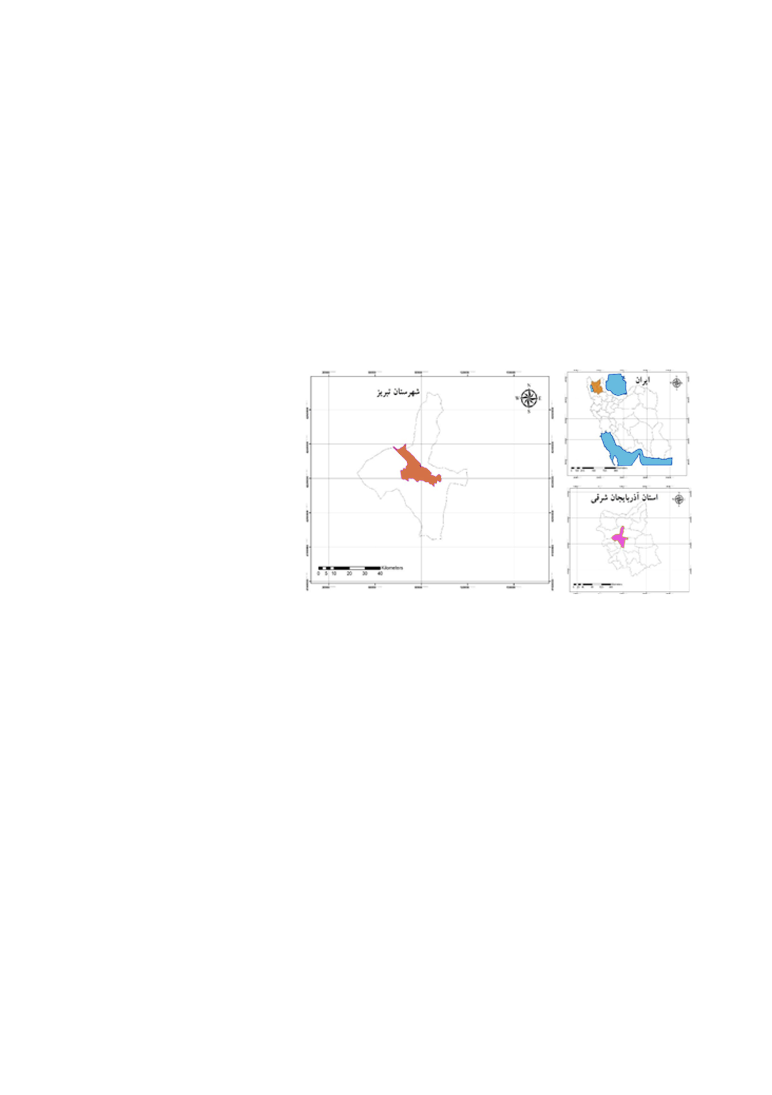**شکل1-موقعیت جغرافیایی محدوده موردمطالعه: کلان‌شهر تبریز**

**روش انجام پژوهش**

در این پژوهش برای حصول اجتماع نظر درباره شاخص‌های مؤثر در بحران‌های اپیدمیولوژیک، ابتدا جستجوی سیستماتیک با استفاده از کلیدواژه تاب‌آوری پاندمیک انجام شد. بدین منظور چندین پایگاه داده پرکاربرد مانند Web of Science، Scopus و Elsevier بین سال‌های 2013 تا 2023 مورد جستجو قرار گرفت. پس از بررسی کیفیت پژوهش‌های انجام‌گرفته 42 شاخص (جدول 2) انتخاب شدند. در ادامه جهت پی بردن به متغیرهای زیربنایی و شناسایی عوامل اساسی یا معیارهـا به‌منظور تبیـین الگـوی همبسـتگی بـین متغیرهای مشاهده‌شده از روش تحلیل عاملی اکتشافی و برای تجزیه‌وتحلیل داده‌ها از نرم‌افزار SPSS نسخه 26 استفاده گردید. از داده‌های مربوط به 118 محله تبریز به‌منظور تحلیل عاملی اکتشافی استفاده شد پس از جمع‌آوری اطلاعات، فرایند تغییر، استانداردسازی جهت آماده‌سازی داده‌ها و تبدیل داده‌های خام به درصد، نرخ رشد، میانگین و نسبت صورت گرفت است. سپس وضعیت مؤلفه‌های تاب‌آوری شهری در برابر بیماری‌های همه‌گیر به تفکیک بر اساس بار عاملی برای هر محله محاسبه و جهت نرمال شدن با استفاده از فرمول ذیل نتایج بین صفرتا یک تغییر کرده‌اند.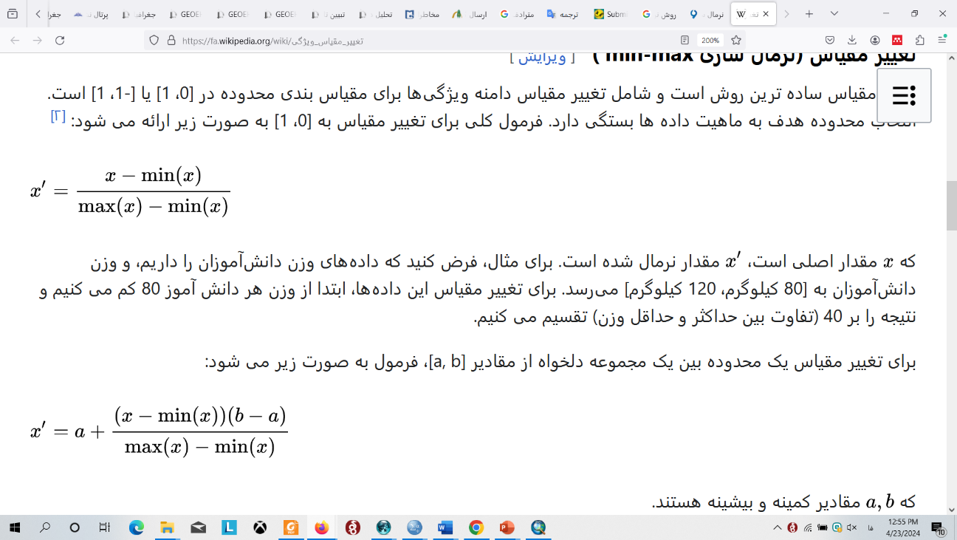

درنهایت نتایج با استفاده از نرم‌افزار Arc GIS مصور گردید.

**نتایج و بحث**

**کنترل تناسب داده‌ها برای انجام تحلیل عاملی اکتشافی**

**به‌منظور کنترل تناسب شاخص‌های موردمطالعه از آزمون بارتلت** (Bartlett's Test) **و معیار** KMO **استفاده می‌کنیم. با توجه به مقدار سطح معناداری به این نتیجه می‌رسیم که داده‌های موردنظر برای نمونه‌گیری مناسب هستند (حبیب پور و صفری،1390). در این پژوهش سطح معنی‌داری آزمون کرویت بارتلت (0.000=** Sig**.) و معیار** KMO **برابر با 0.690 است پس کیفیت داده‌ها برای تحلیل عاملی تأیید می‌شود (**Howard et al., 2016)**.**

**تعیین روش و تعداد عوامل**

**در نرم‌افزار** SPSS **و چند نرم‌افزار دیگر روش تجزیه مؤلفه‌های اصلی به‌عنوان روش منتخب برای شـروع** EFA **معرفی‌شده است** (Tabachnick & Fidell, 2012) **جدول 1 مقدار ویژه و واریانس متناظر با عامل‌ها را نشان می‌دهد. سـتون عامل‌ها یا مؤلفه‌ها تعداد اولیه عامل‌ها را در اولین مرحله تحلیل عاملی نشان می‌دهد و چون در این پژوهش 42 متغیر وارد تحلیل‌شده‌اند بنابراین 42 عامل نیز خواهیم داشت. در ستون مقادیر ویژه عوامل اسـتخراجی بـدون چـرخش، واریـانس تبیـین شده عامل‌هایی ارائه‌شده است که مقادیر ویژه آن‌ها بزرگ‌تر از عدد یک باشد. ستون مقادیر ویژه عوامل استخراجی چرخش یافته، مجموعه مقادیر عامل‌های استخراج‌شده بعـد از چرخش را نشان می‌دهد. برای تعییــن تعداد عامل‌هایی که می‌توانند استخراج شــوند، ابتــدا از معیار کایســر اســتفاده شــد. بر اســاس ایــن معیار، تنهــا عامل‌های دارای مقــدار ویــژه 1 یا بیشــتر، به‌عنوان منبع ممکــن تغییــرات در داده‌ها پذیرفته می‌شوند (زبردست، 1396). جدول 1، عوامل استخراج‌شده و درصد تغییرات آن‌ها را نشان می‌دهد. این جدول نشان می‌دهد که مقدار ویژه 8 عامل بیشتر از 1 بوده و این عوامل تجمع 82.684 درصد تغییرات داده‌ها را تبیین می‌کنند. برای تعیین قطعی تعداد عواملی که باید اســتخراج کرد، نمودار اسکری پلات یا سنگریزه (شکل 2) نیز موردبررسی قرار می‌گیرد. این نمودار درواقع مهر تأییدی بر نتایج معیار ارزش ویژه در جدول 1 می‌باشد. بر طبق نمودار درمجموع**  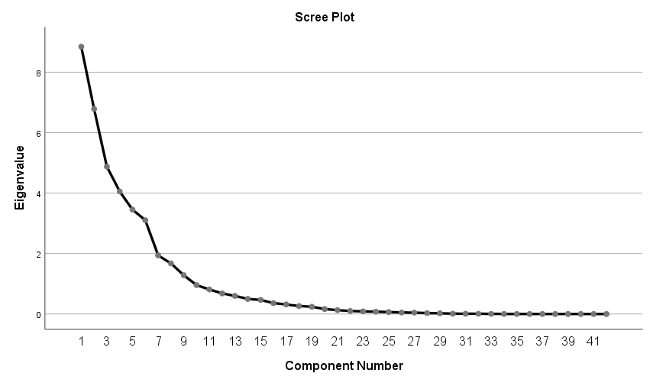 **می‌توان هشت عامل که مقادیر لاندای بزرگ‌تر از یک داشته‌اند را به‌عنوان عوامل نهفته که بیشترین نقش را در تبیین واریانس داده‌ها داشته‌اند، استخراج کرد؛ یعنی مجموع 42 متغیر، قابل کاهش به هشت عامل می‌باشد.**

شکل 2- اسکری پلات و سهم هر عامل در تبیین واریانس کل

**ماتریس‌های چرخش نیافته و چرخش یافته**

ماتریس چرخش نیافته یا ماتریس مؤلفه، ماتریس مؤلفه‌های تحلیل عاملی قبل از چرخش است و همبستگی‌های بین متغیرها و عامل‌های استخراج‌شده را نشان می‌دهد. ازآنجایی‌که این ماتریس برای شناسایی عامل‌ها الگوی مشخصی را به ما نشان نمی‌دهد بنابراین برای دستیابی به الگوی واضح‌تر از ماتریس چرخش یافته استفاده می‌شود. به دلیل دشواری تفسیر نتایج درروش چرخش مورب و راحت‌تر بودن آن درروش چرخش متعامد، اکثر **محققان از چرخش متعامد استفاده می‌کنند (**Henson & Roberts, 2006)**.**

چرخش متعامد با سه روش واریماکس، کوارتیماکس و اکویماکس (Varimax, Quartimax, Equimax/Equamax) انجام می‌شود که روش واریماکس به‌عنوان روش منتخب بسیاری از نرم‌افزارها ازجمله SPSSاست (زبردست،1396). **ازآنجاکه تفسیر بارهای عاملی بدون چرخش ساده نیست؛ بنابراین عامل‌ها را می‌چرخانیم تا قابلیت تفسیر آن‌ها افزایش یابد. جدول 2، بارهای عاملی هر یک از شاخص‌ها را در حالت چرخش یافته نشان می‌دهد. هرچقدر مقدار قدر مطلق ضرایب بارهای عاملی به‌دست‌آمده بیشتر باشد، عامل مربوطه نقش بیشتری در کل واریانس شاخص موردنظر دارد؛ بنابراین،** **با اجرای تحلیل عامل اکتشافی به روش مؤلفه‌های اصلی، شاخص‌ها به‌صورت مقیاس اصلی در 8 بعد مربوط قرار گرفتند. نتایج این تحلیل در جدول 2 نشان داده‌شده است.**

|  |  |  |  |  |  |  |  |  |  |
| --- | --- | --- | --- | --- | --- | --- | --- | --- | --- |
| **جدول 1- مقادیر ارزش ویژه، درصد واریانس و درصد واریانس تراکمی عامل‌های مؤثر بر همه‌گیری** | | | | | | | | | |
| عامل‌ها | مقادیر ارزش ویژه | | | مجموع مجذورات بار عاملی | | | چرخش مجموع مجذورات بار عاملی | | |
| کل | درصد واریانس | درصد تجمعی واریانس | کل | درصد واریانس | درصد تجمعی واریانس | کل | درصد واریانس | درصد تجمعی واریانس |
| 1 | 8.844 | 21.056 | 21.056 | 8.844 | 21.056 | 21.056 | 5.954 | 14.177 | 14.177 |
| 2 | 6.785 | 16.155 | 37.212 | 6.785 | 16.155 | 37.212 | 4.772 | 11.363 | 25.540 |
| 3 | 4.873 | 11.603 | 48.815 | 4.873 | 11.603 | 48.815 | 4.542 | 10.815 | 36.355 |
| 4 | 4.055 | 9.654 | 58.468 | 4.055 | 9.654 | 58.468 | 4.416 | 10.515 | 46.870 |
| 5 | 3.453 | 8.220 | 66.689 | 3.453 | 8.220 | 66.689 | 4.087 | 9.732 | 56.602 |
| 6 | 3.103 | 7.389 | 74.078 | 3.103 | 7.389 | 74.078 | 4.083 | 9.720 | 66.322 |
| 7 | 1.941 | 4.621 | 78.699 | 1.941 | 4.621 | 78.699 | 3.464 | 8.249 | 74.571 |
| 8 | 1.674 | 3.985 | 82.684 | 1.674 | 3.985 | 82.684 | 3.408 | 8.113 | 82.684 |
| 9 | 1.283 | 3.055 | 85.740 |  |  |  |  |  |  |
| 10 | .955 | 2.275 | 88.014 |  |  |  |  |  |  |
| 11 | .812 | 1.934 | 89.948 |  |  |  |  |  |  |
| 12 | .682 | 1.623 | 91.571 |  |  |  |  |  |  |
| 13 | .598 | 1.423 | 92.994 |  |  |  |  |  |  |
| 14 | .499 | 1.187 | 94.181 |  |  |  |  |  |  |
| 15 | .466 | 1.110 | 95.291 |  |  |  |  |  |  |
| 16 | .360 | .858 | 96.149 |  |  |  |  |  |  |
| 17 | .316 | .752 | 96.901 |  |  |  |  |  |  |
| 18 | .264 | .628 | 97.529 |  |  |  |  |  |  |
| 19 | .240 | .571 | 98.099 |  |  |  |  |  |  |
| 20 | .164 | .390 | 98.490 |  |  |  |  |  |  |
| 21 | .127 | .303 | 98.793 |  |  |  |  |  |  |
| 22 | .100 | .237 | 99.030 |  |  |  |  |  |  |
| 23 | .086 | .205 | 99.234 |  |  |  |  |  |  |
| 24 | .076 | .182 | 99.416 |  |  |  |  |  |  |
| 25 | .065 | .155 | 99.571 |  |  |  |  |  |  |
| 26 | .048 | .115 | 99.686 |  |  |  |  |  |  |
| 27 | .045 | .107 | 99.793 |  |  |  |  |  |  |
| 28 | .029 | .069 | 99.862 |  |  |  |  |  |  |
| 29 | .024 | .057 | 99.919 |  |  |  |  |  |  |
| 30 | .010 | .023 | 99.943 |  |  |  |  |  |  |
| 31 | .009 | .022 | 99.964 |  |  |  |  |  |  |
| 32 | .007 | .016 | 99.981 |  |  |  |  |  |  |
| 33 | .004 | .010 | 99.991 |  |  |  |  |  |  |
| 34 | .002 | .004 | 99.995 |  |  |  |  |  |  |
| 35 | .001 | .002 | 99.998 |  |  |  |  |  |  |
| 36 | .001 | .002 | 100.000 |  |  |  |  |  |  |
| 37 | 8.288E-5 | .000 | 100.000 |  |  |  |  |  |  |
| 38 | 8.434E-8 | 2.008E-7 | 100.000 |  |  |  |  |  |  |
| 39 | 4.561E-16 | 1.086E-15 | 100.000 |  |  |  |  |  |  |
| 40 | -1.687E-17 | -4.016E-17 | 100.000 |  |  |  |  |  |  |
| 41 | -1.469E-16 | -3.497E-16 | 100.000 |  |  |  |  |  |  |
| 42 | -4.272E-16 | -1.017E-15 | 100.000 |  |  |  |  |  |  |
|  | | | | | | | | | |

|  |  |  |  |  |  |  |  |  |
| --- | --- | --- | --- | --- | --- | --- | --- | --- |
| جدول 2- عامل بندی ماتریس چرخش یافته و بار عاملی آن‌ها | | | | | | | | |
| شاخص | نام عامل‌ها | | | | | | | |
| **1** | **2** | **3** | **4** | **5** | **6** | **7** | **8** | |
| تعداد رستوران‌ها | .911 |  |  |  |  |  |  |  | |
| تعداد سوپرمارکت | .962 |  |  |  |  |  |  |  | |
| تعداد قنادی | .504 |  |  |  |  |  |  |  | |
| تعداد لبنیاتی | .958 |  |  |  |  |  |  |  | |
| تعداد میوه‌فروشی | .918 |  |  |  |  |  |  |  | |
| تعداد فست فود | .561 |  |  |  |  |  |  |  | |
| تعداد سوپرگوشت | .962 |  |  |  |  |  |  |  | |
| اختلاط کاربری |  | -.383 |  |  |  |  |  |  | |
| نسبت زمین با کاربری تجاری در واحد شهری |  | .607 |  |  |  |  |  |  | |
| نسبت زمین خالی به‌کل مساحت واحد شهری |  | -.846 |  |  |  |  |  |  | |
| نسبت زمین‌ساخته شده به‌کل مساحت واحد شهری |  | .846 |  |  |  |  |  |  | |
| تراکم ساختمانی |  | .772 |  |  |  |  |  |  | |
| نسبت ساختمان‌های یک طبقه |  | .145 |  |  |  |  |  |  | |
| نسبت تراکم ساختمانی به بالاترین تراکم |  | .772 |  |  |  |  |  |  | |
| نسبت تراکم تقاطع |  | .429 |  |  |  |  |  |  | |
| نسبت کاربری شبکه ارتباطی |  | -.249 |  |  |  |  |  |  | |
| سن |  |  | .916 |  |  |  |  |  | |
| سطح تحصیلات |  |  | .732 |  |  |  |  |  | |
| درصد افراد بیکار |  |  | .940 |  |  |  |  |  | |
| درصد مهاجران |  |  | .854 |  |  |  |  |  | |
| تراکم جمعیت |  |  |  | .790 |  |  |  |  | |
| تراکم مسکونی |  |  |  | .688 |  |  |  |  | |
| تراکم ناخالص مسکونی |  |  |  | .644 |  |  |  |  | |
| نسبت تراکم بلوک |  |  |  | .760 |  |  |  |  | |
| نسبت تراکم جمعیت به بالاترین تراکم |  |  |  | .790 |  |  |  |  | |
| درصد خانه متراژ<50 |  |  |  |  | -.660 |  |  |  | |
| درصد خانه متراژ 51-100 |  |  |  |  | -.876 |  |  |  | |
| درصد خانه متراژ 101-200 |  |  |  |  | .940 |  |  |  | |
| درصد خانه متراژ 201-500 |  |  |  |  | .593 |  |  |  | |
| تعداد داروخانه‌ها |  |  |  |  |  | .540 |  |  | |
| تخت‌های بیمارستانی |  |  |  |  |  | .818 |  |  | |
| تراکم کاربری درمانی |  |  |  |  |  | .547 |  |  | |
| سرانه دسترسی به خدمات درمانی |  |  |  |  |  | .938 |  |  | |
| سرانه برخورداری از خدمات درمانی |  |  |  |  |  | .938 |  |  | |
| تعداد مراکز درمانی |  |  |  |  |  | .540 |  |  | |
| میزان آلودگی NO2 |  |  |  |  |  |  | .695 |  | |
| میزان آلودگی O3 |  |  |  |  |  |  | -.770 |  | |
| میزان آلودگی PM10 |  |  |  |  |  |  | -.877 |  | |
| میزان آلودگی PM2.5 |  |  |  |  |  |  | .508 |  | |
| سرانه برخورداری از پارک‌ها |  |  |  |  |  |  |  | .783 | |
| سرانه دسترسی فضای سبز |  |  |  |  |  |  |  | .877 | |
| تراکم فضای سبز و طبیعی |  |  |  |  |  |  |  | .704 | |

# دسته‌بندی متغیرها در عامل‌ها از روی بار عاملی

**در هنگام نام‌گذاری هر عامل، باید توجه داشت که این نام‌گذاری باید با در نظر گرفتن معنای مشترک متغیرهایی باشد که در آن عامل دارای بار عاملی معنی‌دار هستند، یعنی این نام باید پوشش مفهومی مناسبی برای آن متغیرها فراهم آورد. البته به‌طور طبیعی متغیرهایی که بار عاملی آن‌ها بالاتر است در نام‌گذاری اهمیت بیشتری می‌یابند و بر نام یا عنوانی که برای نشان دادن مفهوم یک عامل انتخاب می‌شوند، تأثیر بیشتری دارند. یکی از بهترین شیوه‌های نام‌گذاری عوامل، جدا کردن متغیرهایی است که بار عاملی بالا (0.6) دارند و نام‌گذاری عامل بر مبنای ویژگی مشترکی که این متغیرها بیان می‌کنند، می‌باشد. به‌عبارت‌دیگر در نام‌گذاری عامل‌ها، متغیرهایی که بار عاملی پایینی دارند نقش چندانی در نام‌گذاری ندارند (**Steiger, 2017)**. در جدول شماره 3 سعی شده که با توجه کامل به متون نظری و تجربی در این زمینه و همچنین رعایت اصول و شیوه نام‌گذاری، عامل‌های استخراج‌شده به شرح ستون 1 جدول نام‌گذاری شوند که** **این عوامل عبارت‌اند از:** تجمع، تنوع و طراحی، عوامل اجتماعی، تراکم، عوامل اقتصادی، زیرساخت بهداشتی، آلودگی محیطی و فضاهای سبز و باز.

|  |  |  |  |
| --- | --- | --- | --- |
| جدول 3- عامل بندی و نام‌گذاری عامل‌ها | | | |
| نام عامل‌ها | تعداد متغیرها | شاخص | بار عاملی |
| تجمع  (نقاط شکست قرنطینه) | 7 | تعداد رستوران‌ها | .911 |
| تعداد سوپرمارکت | .962 |
| تعداد قنادی | .504 |
| تعداد لبنیاتی | .958 |
| تعداد میوه‌فروشی | .918 |
| تعداد فست فود | .561 |
| تعداد سوپرگوشت | .962 |
| تنوع و طراحی | 9 | اختلاط کاربری | -.383 |
| نسبت زمین با کاربری تجاری در واحد شهری | .607 |
| نسبت زمین خالی به‌کل مساحت واحد شهری | -.846 |
| نسبت زمین‌ساخته شده به‌کل مساحت واحد شهری | .846 |
| تراکم ساختمانی | .772 |
| نسبت ساختمان‌های یک طبقه | .145 |
| نسبت تراکم ساختمانی به بالاترین تراکم | .772 |
| نسبت تراکم تقاطع | .429 |
| نسبت کاربری شبکه ارتباطی | -.249 |
| عوامل اجتماعی | 4 | سن | .916 |
| سطح تحصیلات | .732 |
| درصد افراد بیکار | .940 |
| درصد مهاجران | .854 |
| تراکم جمعیت و مسکونی | 5 | تراکم جمعیت | .790 |
| تراکم مسکونی | .688 |
| تراکم ناخالص مسکونی | .644 |
| نسبت تراکم بلوک | .760 |
| نسبت تراکم جمعیت به بالاترین تراکم | .790 |
| عوامل اقتصادی | 4 | درصد خانه متراژ<50 | -.660 |
| درصد خانه متراژ 51-100 | -.876 |
| درصد خانه متراژ 101-200 | .940 |
| درصد خانه متراژ 201-500 | .593 |
| زیرساخت بهداشتی | 6 | تعداد داروخانه‌ها | .540 |
| تخت‌های بیمارستانی | .818 |
| تراکم کاربری درمانی | .547 |
| سرانه دسترسی به خدمات درمانی | .938 |
| سرانه برخورداری از خدمات درمانی | .938 |
| تعداد مراکز درمانی | .540 |
| آلودگی محیطی | 4 | میزان آلودگی NO2 | .695 |
| میزان آلودگی O3 | -.770 |
| میزان آلودگی PM10 | -.877 |
| میزان آلودگی PM2.5 | .508 |
| فضای های سبز و باز | 3 | سرانه برخورداری از پارک‌ها | .783 |
| سرانه دسترسی فضای سبز | .877 |
| تراکم فضای سبز و طبیعی | .704 |

**تولید نقشه‌های توزیع فضایی مؤلفه‌های تاب‌آوری شهری در بحران اپیدمیولوژیک محلات کلان‌شهر تبریز**

برای تجسم وضعیت مؤلفه‌های مورد بررسی در محلات شهر تبریز از نرم‌افزار ArcGIS استفاده شد. همچنین، از شاخص انحراف معیار از میانگین برای دسته‌بندی وضعیت مؤلفه‌ها در سطح محله‌های شهری و تعیین الگوی فضایی آن در محدوده موردمطالعه استفاده شد. شکل 3 توزیع فضایی مؤلفه‌های محیطی مؤثر در همه گیری را برای محله‌های تبریز نشان می‌دهد. این تصویر درک بهتر تغییرات را تسهیل می‌کند. مهم‌ترین نتیجه این است که بیشتر محلات ازنظر بیشتر مؤلفه‌ها در سطح متوسط قرار دارند (جدول 4). با توجه به اختلاف زیاد محلات با واریانس کمتر و یا بیشتر از 2.5 با میانگین کل شهر، این محلات در هر بخش مورد بررسی قرار می‌گیرند.

|  |  |  |  |  |  |  |  |  |  |
| --- | --- | --- | --- | --- | --- | --- | --- | --- | --- |
| جدول 4_وضعیت محلات کلان‌شهر تبریز از نظر مؤلفه‌های محیطی مؤثر در بحران بیولوژیک | | | | | | | | | |
| وضعیت محلات | **معیار دسته‌بندی محلات بر اساس میزان واریانس** | **تجمع** | **تنوع و طراحی** | **عوامل اجتماعی** | **تراکم**  **جمعیت و مسکونی** | **عوامل اقتصادی** | **زیرساخت بهداشتی** | **آلودگی محیطی** | **فضای های سبز و باز** |
| خیلی کم | -2.5> Std. Dev. | 0 | 1 | 0 | 0 | 0 | 0 | 0 | 0 |
| کم | -1.5 _ -2.5 Std. Dev. | 0 | 4 | 0 | 5 | 3 | 0 | 1 | 0 |
| کم- متوسط | -1.5 _-0.5 Std. Dev. | 4 | 31 | 41 | 26 | 42 | 0 | 47 | 22 |
| متوسط | -0.5 _ 0.5 Std. Dev. | 106 | 33 | 41 | 67 | 34 | 101 | 6 | 82 |
| متوسط-زیاد | 0.5_1.5Std. Dev. | 6 | 49 | 25 | 14 | 27 | 11 | 61 | 2 |
| زیاد | 1.5_2.5Std. Dev. | 2 | 0 | 11 | 0 | 12 | 1 | 2 | 4 |
| خیلی زیاد | 2.5 < Std. Dev. | 0 | 0 | 0 | 6 | 0 | 0 | 0 | 4 |

همان‌طور که در شکل 3 مشخص است میزان مؤلفه تجمع یا نقاط شکست قرنطینه در محلات مرکزی تبریز بیش از دیگر محلات است. محله بازار و باغشمال دارای بیشترین تجمع هستند. پس از این دو محله، محلات مقصودیه، منصور، تپلی باغ-دمشقیه، آبرسان و گلباد از امتیاز بالاتری برخوردارند. دومین مؤلفه، تنوع و طراحی است که امتیاز بخش‌های مرکزی نسبت به دیگر بخش‌ها، بالاتر است و محله مرزداران داری کمترین تنوع و پس‌ازآن محلات بارنج و کوشن و شاهگلی و ائل گلی در دسته محلات با تنوع کم قرار می‌گیرند. مولفه سوم عوامل اجتماعی است. بخش‌های حاشیه‌ای بخصوص سمت شرق و بخش‌هایی از جنوب غربی تبریز دارای بالاترین امتیاز می‌باشند؛ یعنی نسبت افراد بیکار، مهاجر، سالمند در این بخش‌ها بیش از سایر بخش‌هاست. ازجمله این محلات می‌توان به ولی امر، رشدیه، باغمیشه و الهیه اشاره نمود. در مولفه چهارم، تراکم جمعیت و مسکونی محلات 42 متری و مفتح دارای بالاترین امتیاز و محلات باغشمال، میدان آذربایجان، شاهگلی و ائل گلی دارای کمترین امتیاز می‌باشند. مولفه عوامل اقتصادی که نشانگر وضعیت اقتصادی ساکنان می‌باشد. در بخش‌های جنوب شرقی بیش از سایر بخش‌ها می‌باشد. محلات ولیعصر، گلپارک، گلکار، پرواز، گلشهر، ولیعصر جنوبی و مرزداران در دسته محلات با وضعیت اقتصادی بالا قرار می‌گیرند. محلات شهرک امام و میدان آذربایجان نیز در دسته محلات با وضعیت اقتصادی پایین قرار می‌گیرند. ششمین مولفه زیرساخت بهداشتی است که تعیین‌کننده میزان مراکز بهداشتی- درمانی و خدمات پزشکی می‌باشد. محله باغشمال دارای امتیاز بالایی نسبت به دیگر محلات را دارا می‌باشد و پس‌ازآن محلات ششگلان، قورخانه، کوی دانشگاه، حافظ، کوی استادان، پرواز و گلگشت از امتیاز بالاتری نسبت به سایر محلات برخوردارند. به‌طورکلی مولفه آلودگی محیطی در بخش‌های شرقی تبریز بیش از بخش‌های غربی است و محله کوچه‌باغ دارای کمترین میزان آلودگی می‌باشد و محلات مقصودیه و منصور از بالاترین امتیاز نسبت به سایر محلات برخوردارند. آخرین مولفه معرف تاب‌آوری شهری در بحران‌های پاندمیک، مولفه فضاهای سبز و باز در سطح محلات شهر تبریز است که میزان آن در سه محله میدان آذربایجان، شاهگلی و ائل گلی دارای میزانی بالاتر از واریانس 2.5 هستند و پس‌ازآن امتیاز محلات کوی سهند، ولیعصر جنوبی و شهرک طالقانی نسبت به دیگر محلات بالاتر است.

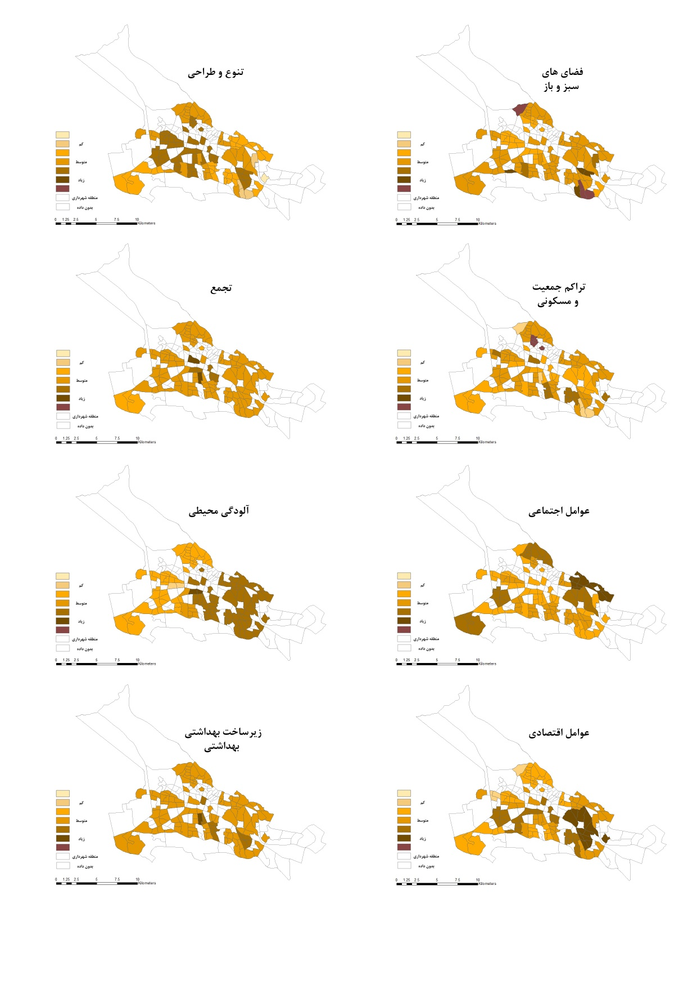

**شکل 3_ توزیع فضایی مؤلفه‌های تاب‌آوری شهری در بحران اپیدمیولوژیک محلات کلان‌شهر تبریز**

**جمع‌بندی**

از زمان ظهور همه‌گیری کووید 19، محققان تلاش‌هایی را برای درک بهتر الگوها و پویایی‌های آن و توسعه راه‌حل‌هایی برای کنترل شیوع آن انجام داده‌اند. به‌موازات تلاش‌های دارویی و پزشکی، بسیاری از مطالعات بر روی راه‌حل‌های غیر دارویی متمرکز شده‌اند. از طریق مرور ادبیات، مطالعه حاضر تلاش کرد تا شاخص‌ها و مؤلفه‌های محیطی کلیدی مؤثر بر گسترش کووید 19 را در مقیاس محله پیدا کند. بر اساس بررسی ما، هشت عامل اصلی مؤثر بر گسترش همه گیری عبارت‌اند از تجمع، تنوع و طراحی، عوامل اجتماعی، تراکم، عوامل اقتصادی، زیرساخت بهداشتی، آلودگی محیطی و فضاهای سبز و باز. هر یک از این عوامل دارای چندین شاخص است که قابلیت سنجش مولفه مذکور را فراهم می‌نماید. یافته اصلی این تحلیل این است که میزان اثرات عوامل محیطی بر انتقال کووید-19 از نظر مکانی متمایز می‌شوند. این مؤلفه‌ها درمجموع بیش از 82 درصد تغییرات عوامل محیطی مؤثر را نشان می‌دهند و بر اساس میزان این مولفه ها می‌توان محلات را از نظر گسترش همه گیری دسته‌بندی نمود.

**منابع**

[روابط عمومی سازمان مدیریت و برنامه‌ریزی استان آذربایجان‌شرقی](https://www.gisoom.com/search/book/author-733546/پدیدآورنده-روابط-عمومی-سازمان-مدیریت-و-برنامه-ریزی-استان-آذربایجان-شرقی/). 1396. [گزارش عملکرد سازمان مدیریت و برنامه‌ریزی استان آذربایجان شرقی در سال 1396: به همراه برنامه عملیاتی سال .1397](https://www.gisoom.com/book/11801561/%DA%A9%D8%AA%D8%A7%D8%A8-%DA%AF%D8%B2%D8%A7%D8%B1%D8%B4-%D8%B9%D9%85%D9%84%DA%A9%D8%B1%D8%AF-%D8%B3%D8%A7%D8%B2%D9%85%D8%A7%D9%86-%D9%85%D8%AF%DB%8C%D8%B1%DB%8C%D8%AA-%D9%88-%D8%A8%D8%B1%D9%86%D8%A7%D9%85%D9%87-%D8%B1%DB%8C%D8%B2%DB%8C-%D8%A7%D8%B3%D8%AA%D8%A7%D9%86-%D8%A2%D8%B0%D8%B1%D8%A8%D8%A7%DB%8C%D8%AC%D8%A7%D9%86-%D8%B4%D8%B1%D9%82%DB%8C-%D8%AF%D8%B1-%D8%B3%D8%A7%D9%84-1396-%D8%A8%D9%87-%D9%87%D9%85%D8%B1%D8%A7%D9%87-%D8%A8%D8%B1%D9%86%D8%A7%D9%85%D9%87-%D8%B9%D9%85%D9%84%DB%8C%D8%A7%D8%AA%DB%8C-%D8%B3%D8%A7%D9%84-1397/). [سازمان مدیریت و برنامه ریزی استان آذربایجان شرقی](https://www.gisoom.com/search/book/nasher-319908/انتشارات-سازمان-مدیریت-و-برنامه-ریزی-استان-آذربایجان-شرقی/" \o "همۀ کتاب‌های سازمان مدیریت و برنامه ریزی استان آذربایجان شرقی). تبریز.

زبردست، اسفندیار. 1396. برنامه‌ریزی مسکن در سطح محلی، معاونت مسکن و ساختمان. وزارت راه و شهرسازی، تهران.

Andrianou XD, Pronk A, Galea KS, Stierum R, Loh M, Riccardo F, et al. 2020. Exposome based public health interventions for infectious diseases in urban settings. Environment International, 146:106246.

[Auger KA, Shah SS, Richardson T, Hartley D, Hall M, Warniment A,](http://refhub.elsevier.com/S2210-6707(21)00046-9/sbref0030) et al. [2020. Association between statewide school closure and COVID-19](http://refhub.elsevier.com/S2210-6707(21)00046-9/sbref0030) [incidence and mortality in the US. JAMA*.* 324(9): 859–870](http://refhub.elsevier.com/S2210-6707(21)00046-9/sbref0030).

[Bolashikov ZD, MelikovAK. 2009. Methods for air cleaning and protection of](http://refhub.elsevier.com/S2210-6707(20)30798-8/sbref0030) [building occupants from airborne pathogens. Building and Environment, 44(7):](http://refhub.elsevier.com/S2210-6707(20)30798-8/sbref0030) [1378–1385](http://refhub.elsevier.com/S2210-6707(20)30798-8/sbref0030).

Brown KA, Jones A, Daneman N, Chan AK, Schwartz KL, Garber GE, et al. 2020. Association between nursing home crowding and COVID-19 infection and mortality in Ontario, Canada. Preprint at medRxiv. 181(2):229-236.

Chan JFW, Yuan S, Kok KH, To KKW, Chu H, Yang J, et al. 2020.A familial cluster of pneumonia associated with the 2019 novel coronavirus indicating person-to-person transmission: a study of a family cluster. Lancet, 395 (10223): 514–523.

covid19.who.int [Internet]. World Health Organization (WHO); c2024 [Cited 2024, 20 April]. Available from: https://data.who.int/dashboards/covid19/cases?n=c

[Dietz L, Horve PF, Coil DA, Fretz M, Eisen JA, Van Den Wymelenberg K.](http://refhub.elsevier.com/S2210-6707(20)30798-8/sbref0060) [2020. 2019 novel coronavirus (COVID-19) pandemic: Built environment](http://refhub.elsevier.com/S2210-6707(20)30798-8/sbref0060) [considerations to reduce transmission. Msystems, 5(2)](http://refhub.elsevier.com/S2210-6707(20)30798-8/sbref0060).

[European Commission. 2020. COVID-19: Guidelines on the progressive restoration of](http://refhub.elsevier.com/S2210-6707(21)00046-9/sbref0120) [transport services and connectivity. Brussels, Belgium: European Commission](http://refhub.elsevier.com/S2210-6707(21)00046-9/sbref0120).

[Eykelbosh A. 2020. Physical barriers for COVID-19 infection prevention and control in](http://refhub.elsevier.com/S2210-6707(21)00046-9/sbref0125) [commercial settings [blog]. Vancouver, BC: National Collaborating Center for](http://refhub.elsevier.com/S2210-6707(21)00046-9/sbref0125) [Environmental Health. available at: https://ncceh.ca/content/blog/physical-](http://refhub.elsevier.com/S2210-6707(21)00046-9/sbref0125) [barriers-covid-19-infection-prevention-and- control-commercial-settings. (Accessed](http://refhub.elsevier.com/S2210-6707(21)00046-9/sbref0125) [13 May 2020)](http://refhub.elsevier.com/S2210-6707(21)00046-9/sbref0125).

Forbes. Why COVID-19 raises the stakes for healthy buildings (Accessed July 20, 2020) <https://www.forbes.com/sites/hbsworkingknowledge/2020/06/08/wh>[y-covid-19-raises-the-stakes-for-healthy-buildings/#1babce5324cd](https://www.forbes.com/sites/hbsworkingknowledge/2020/06/08/why-covid-19-raises-the-stakes-for-healthy-buildings/" \l "1babce5324cd).

[Friedmann J, Wolff G. 1982. World city formation: An agenda for research and](http://refhub.elsevier.com/S2210-6707(20)30798-8/sbref0100) [action. International Journal of Urban and Regional Research. 6(3): 309–344](http://refhub.elsevier.com/S2210-6707(20)30798-8/sbref0100).

Gan N, Thomas N, Culver D. 2020. CNN. Over 1,700 frontline medics infected with coronavirus in China, presenting new crisis for the government. available at: [https://editi](https://edition.cnn.com/2020/02/13/asia/coronavirus-health-care-workers-infected-intl-hnk/index.html) [on.cnn.com/2020/02/13/asia/coronavirus-health-care-workers-infected-intl-hnk/i](https://edition.cnn.com/2020/02/13/asia/coronavirus-health-care-workers-infected-intl-hnk/index.html) [ndex.html](https://edition.cnn.com/2020/02/13/asia/coronavirus-health-care-workers-infected-intl-hnk/index.html). (Accessed 24 February 2020).

[Hamidi S, Ewing R, Sabouri S. 2020a. Longitudinal analyses of the relationship](http://refhub.elsevier.com/S2210-6707(21)00046-9/sbref0180) [between development density and the COVID-19 morbidity and mortality rates:](http://refhub.elsevier.com/S2210-6707(21)00046-9/sbref0180) [Early evidence from 1,165 metropolitan counties in the U.S. Health & Place, 64:](http://refhub.elsevier.com/S2210-6707(21)00046-9/sbref0180)  [102378](http://refhub.elsevier.com/S2210-6707(21)00046-9/sbref0180).

[Hamidi S, Sabouri S, Ewing R. 2020b. Does density aggravate the COVID-19](http://refhub.elsevier.com/S2210-6707(21)00046-9/sbref0185) [pandemic? Early findings and lessons for planners. Journal of the American Planning](http://refhub.elsevier.com/S2210-6707(21)00046-9/sbref0185) [Association. 86:1–15](http://refhub.elsevier.com/S2210-6707(21)00046-9/sbref0185).

Henson R, Kyle R. 2006. Use of exploratory factor analysis in published research. Educational and Psychological Measurement. 66(3):393-416.

Howard, MC.2016. A Review of Exploratory Factor Analysis Decisions and Overview of Current Practices: What We Are Doing and How Can We Improve? International Journal of Human Computer Interaction. 32(1): 51–62.

[Hui DS, Azhar EI, Madani TA, Ntoumi F, Kock R, Dar O, et al.2020. The](http://refhub.elsevier.com/S0360-1323(20)30838-6/sref22) [continuing 2019-nCoV epidemic threat of novel coronaviruses to global](http://refhub.elsevier.com/S0360-1323(20)30838-6/sref22) [health—the latest 2019 novel coronavirus outbreak in Wuhan, China, Int. J. Infect.](http://refhub.elsevier.com/S0360-1323(20)30838-6/sref22) [Dis. 91: 264–266](http://refhub.elsevier.com/S0360-1323(20)30838-6/sref22).

[Kang DW, Kim M, Cho D, Lee S. 2010. The effects of urban development](http://refhub.elsevier.com/S2210-6707(21)00046-9/sbref0220) [pressure on agricultural land price: Application of a mixed GWR model. Journal of](http://refhub.elsevier.com/S2210-6707(21)00046-9/sbref0220) [Rural Development.33(4): 63–83](http://refhub.elsevier.com/S2210-6707(21)00046-9/sbref0220).

Lee VJ, Ho M, Kai CW, Aguilera X, Heymann D, Wilder-Smith A. 2020. Epidemic preparedness in urban settings: new challenges and opportunities. The Lancet Infectious Diseases, 20(5): 527–529.

Mathers, B. M., Degenhardt, L., Phillips, B., Wiessing, L., Hickman, M., Strathdee, S. A.,et al. 2008. Global epidemiology of injecting drug use and HIV among people who inject drugs: a systematic review. Lancet, 372, 1733–1745.

Morello E, RattiC. 2009. A digital image of the city: 3D isovists in Lynch’s urban analysis. Environment and Planning B: Planning and Design. 36(5): 837–853.

Moudon AV, Lee C. 2003. Walking and bicycling: An evaluation of environmental audit instruments. American Journal of Health Promotion. 18(1): 21–37.

Neal T. COVID-19 and the built environment, Colin, Biggers and Paisley Lawyers. [(Accessed on 30 April 2020)]; Available online: [https://www.cbp.com.au/insigh](https://www.cbp.com.au/insights/insights/2020/march/covid-19-and-the-built-environment) [ts/insights/2020/march/covid-19-and-the-built-environment](https://www.cbp.com.au/insights/insights/2020/march/covid-19-and-the-built-environment).

[Nguyen QC, Huang Y, Kumar A, Duan H, Keralis JM, Dwivedi P, et al.](http://refhub.elsevier.com/S2210-6707(21)00046-9/sbref0285) [2020. Using 164 million Google Street View images to derive built environment](http://refhub.elsevier.com/S2210-6707(21)00046-9/sbref0285) [predictors of COVID-19 cases. International Journal of Environmental Research and](http://refhub.elsevier.com/S2210-6707(21)00046-9/sbref0285) [Public Health. 17: 6359](http://refhub.elsevier.com/S2210-6707(21)00046-9/sbref0285).

[Perdue W C, Stone LA, Gostin LO. 2003. The built environment and its](http://refhub.elsevier.com/S2210-6707(20)30798-8/sbref0235) [relationship to the public’s health: The legal framework. American Journal of Public](http://refhub.elsevier.com/S2210-6707(20)30798-8/sbref0235) [Health, 93(9): 1390–1394](http://refhub.elsevier.com/S2210-6707(20)30798-8/sbref0235).

Raj VAA, Velraj R, Haghighat F. 2020. The contribution of dry indoor built environment on the spread of Coronavirus: Data from various Indian states.Sustainable Cities and Society. 62:102371.

[Rothan HA, Byrareddy SN. 2020. The epidemiology and pathogenesis of](http://refhub.elsevier.com/S2210-6707(21)00046-9/sbref0325) [coronavirus disease (COVID-19) outbreak. Journal of Autoimmunity*.* 109: 102433](http://refhub.elsevier.com/S2210-6707(21)00046-9/sbref0325).

[Saadat S, Rawtani D, Hussain C. 2020. Environmental perspective of COVID-19.](http://refhub.elsevier.com/S2210-6707(21)00046-9/sbref0335)[The Science of the Total Environment. 728: 138870](http://refhub.elsevier.com/S2210-6707(21)00046-9/sbref0335).

Saarloos D, Kim J E, Timmermans H. 2009. The built environment and health: Introducing individual space-time behavior. International Journal of Environmental Research and Public Health, 6(6):1724–1743.

steiger J H. 2017. Exploratory Factor Analysis with R. accessible from:http://www.statpower.net/Content/312/R%20Stuff/Exploratory%20Factor%20Analysis%20with%20R.pdf, 1-10

Tabachnick B, Fidell L. 2012.Using multivariate statistics, (6th Edition) Pearson Education, Inc.

The Harvard Gazette. A five-layered defense for workplace reopening (Accessed July 20, a 2020)<https://news.harvard.edu/gazette/story/2020/04/looking-at-covid-19-th>[rough-healthy-building-eyes/](https://news.harvard.edu/gazette/story/2020/04/looking-at-covid-19-through-healthy-building-eyes/).

The Harvard Gazette. Healthy buildings expert outlines recommendations for school reopening (Accessed July 20, b 2020) [0/06/harvard-expert-outlines-recommendations-for-school-reopenings/](https://news.harvard.edu/gazette/story/2020/06/harvard-expert-outlines-recommendations-for-school-reopenings/).

UNISDR. (United Nations International Strategy for Disaster Reduction). 2005. Building the resilience of nations and communities to disasters: Hyogo Framework for Action 2015–2030. UNISDR [Online]. Available from www.unisdr.org/wcdr/intergover/official-doc/Ldocs/Hyogo-framework-for-action-english.pdf.

Wild CP. 2005. Complementing the genome with an “exposome”: The outstanding challenge of environmental exposure measurement in molecular epidemiology.Cancer Epidemiology Biomarkers & Prevention, 14(8): 1847–1850.

[Yashima K, Sasaki A. 2014. Epidemic process over the commute network in a](http://refhub.elsevier.com/S2210-6707(21)00046-9/sbref0385) [metropolitan area. PloS One. 9(6):98518](http://refhub.elsevier.com/S2210-6707(21)00046-9/sbref0385).

Yip TL, Huang Y, Liang C. 2021. Built environment and the metropolitan pandemic: Analysis of the COVID-19 spread in Hong Kong, Building and Environment. 188:107471.

**Identifying environmental factors influencing biological crises**

**Research sample: Tabriz metropolis**

**Ghazale Rafiee 1, Aida Maleki 2, Yaser Shahbazi 3 and Asghar Molaei 4**

**Abstract**

**Objectives:** Natural biological crises are a constant threat to human societies. Despite tremendous advances in medical care, approximately one-quarter of human deaths worldwide are attributed to infectious and parasitic diseases. Over the past half century, thousands of viruses such as HIV, Sars, Ebola, and Corona have emerged in the world. The last biological crisis, Corona, which occurred in 2019, was very worrying for the general public and affected various industries and economies. Because the Covid-19 pandemic is not the first worldwide pandemic, and it may not be the last; Therefore, it is considered important to be prepared to control and prevent such disasters. In dealing with such urban crises, addressing the category of non-pharmacological interventions against infectious diseases can be a way forward. Since the beginning of the Corona epidemic, extensive research has been conducted focusing on the influence of built environment factors, access characteristics, buildings and housing, population or its density, medical facilities and services, schools, etc. Comprehensive and neighborhood-based study has not been done. Therefore, paying attention to the study gap in the mentioned field, the aim of the current research is to find the main effective indicators in the epidemic and to explain the environmental components resulting from the interaction and correlation of the relevant measurable indicators at the locality level based on previous environmental studies.

**Methodology:** This research is based on a case study and the metropolis of Tabriz as the fifth most populous city of Iran and the capital of East Azarbaijan province, was selected from the cold regions of the country. In this research, in order to obtain a community of opinion about effective indicators in epidemiological crises, a systematic search was first conducted using the keyword of pandemic resilience. For this purpose, several widely used databases such as Web of Science, Scopus and Elsevier were searched between 2013 and 2023. After checking the quality of the conducted researches, 42 indicators were selected. Further, in order to find out the underlying variables and identify the basic factors or criteria in order to explain the correlation pattern between the observed variables, the exploratory factor analysis method was used and SPSS version 26 software was used to analyze the data. Data from 118 Tabriz neighborhoods were used for exploratory factor analysis. After collecting the data, the process of change, standardization has been done to prepare the data and convert the raw data into percentage, growth rate, average and ratio. Then, the status of urban resilience components against epidemic diseases was calculated and normalized separately based on factor load for each neighborhood. Finally, the results were illustrated using Arc GIS software.

**Findings:** The findings of the research indicate that 42 indicators affecting the spread of epidemic diseases at the level of localities can be re-categorized into 8 components of accumulation, diversity and design, social factors, density, economic factors, health infrastructure, environmental pollution and green spaces. The naming of these factors was done by considering the common meaning of the variables in which the factor had a significant and higher factor load. The component of accumulation, diversity and design play a greater role in the spread of the epidemic than other components, and the component of green and open space has the least impact on the spread of the epidemic. Also, based on the findings, it can be said that the condition of most of the components in the neighborhoods of Tabriz city is at an average level. The amount of components of green and open spaces, diversity and design, and population and residential density in some neighborhoods is less or more than 2.5 with the average of the whole city, and the status of social and economic components of Tabriz neighborhoods has the most diversity compared to other components.

**Results:** Based on the results, the effects of environmental factors on the transmission of Covid-19 are differentiated spatially. These components represent more than 82% of the changes in effective environmental factors. This study tried to add knowledge to the existing anti-epidemic policies by providing information at the neighborhood scale and inform urban planners and policy makers of the type of strategies needed in neighborhoods to face epidemics. The results of this study can help planners, builders and researchers in future decisions for sustainable urban development.

**Keywords:**

healthy city, exploratory factor analysis, covid-19, pandemic, epidemic.

**1 PhD in Islamic Urban Planning, Faculty of Architecture and Urban Planning, Tabriz University of Islamic Arts, Tabriz, Iran. gh.rafiee@tabriziau.ac.ir (corresponding author), 09155726447.**

**2 Associate Professor, Faculty of Architecture and Urban Planning, Tabriz University of Islamic Arts, Tabriz, Iran, (corresponding author), 09143002979, 04135539207, Tabriz, Arg Javed St., Faculty of Architecture and Urban Planning, Tabriz University of Islamic Arts, Tabriza.maleki@tabriziau.ac.ir**

**3 Associate Professor, Faculty of Architecture and Urban Planning, Tabriz University of Islamic Arts, Tabriz, Iran. y.shahbazi@tabriziau.ac.ir**

**4 Associate Professor, Faculty of Architecture and Urban Planning, Tabriz University of Islamic Arts, Tabriz, Iran. a.molaei@tabriziau.ac.ir**